【巩固练习】
一、选择题
1．下列图中,∠1和∠2是对顶角的有( )个.
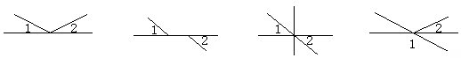
A．1个 B．2个 C．3个 D．4个
2．下列说法正确的是（ ）
A． 两点之间的距离是两点间的线段
B． 同一平面内，过一点有且只有一条直线与已知直线平行
C． 与同一条直线垂直的两条直线也垂直
D． 同一平面内，过一点有且只有一条直线与已知直线垂直
3．给出下列说法：
（1）两条直线被第三条直线所截，同位角相等；
（2）平面内的一条直线和两条平行线中的一条相交，则它与另一条也相交；
（3）相等的两个角是对顶角；
（4）从直线外一点到这条直线的垂线段，叫做这点到直线的距离.
其中正确的有( )．
A．0个 B．1个 C．2个 D．3个
4．∠1和∠2是直线AB和CD被直线EF所截得到的同位角，那么∠1和∠2的大小关系是( )．
A．∠1＝∠2 B．∠1＞∠2 C．∠1＜∠2 D．无法确定
5．如图所示中，不能通过基本图形平移得到的是( )．
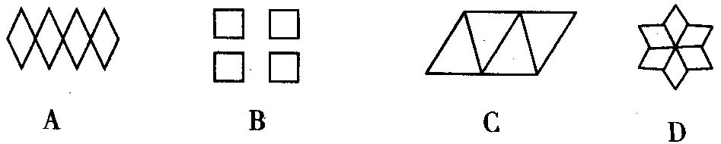
6．一个人从A点出发向北偏东60°方向走到B点，再从B点出发向南偏西15°方向走到C点，那么∠ABC等于( )．
A．75° B．105° C．45° D．135°
7．下列说法中，正确的是( )．
A．过点P画线段AB的垂线.
B．P是直线AB外一点，Q是直线AB上一点，连接PQ，使PQ⊥AB.
C．过一点有且只有一条直线垂直于已知直线.
D．过一点有且只有一条直线平行于已知直线.
8．如果在同一平面内有两个图形甲和乙，通过平移，总可以完全重合在一起(不论甲和乙的初始位置如何)，则甲和乙是( )．
A．两个点
B．两个半径相等的圆
C．两个点或两个半径相等的圆
D．两个能够完全重合的多边形
二、填空题
9．如图所示，AB∥CD，EF分别交AB、CD于G、H两点，若∠1＝50°，则∠EGB＝________．
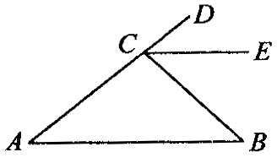
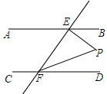
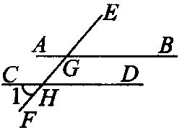
北
北
甲
乙
第9题图
第12题图 第13题图 第15题图

10．平行用符号 表示，直线AB与CD平行，可以记作为 ．
11．每天小明上学时，需要先由家向东走150米到公共汽车站点，然后再乘车向西900米到学校，每天小明由家到学校移动的方向是________，移动的距离是________．
12. 如图所示，请写出能判断CE∥AB的一个条件，这个条件是；
①：________ ②：________ ③：________
13．如图，已知AB∥CD，EF与AB、CD分别相交于点E、F，EP⊥EF，与∠EFD的平分线FP相交于点P，且∠BEP=50°，则∠EPF=________度.
14．同一平面内的三条直线a，b，c，若a⊥b，b⊥c，则a________c．若a∥b，b∥c，则a________c．若a∥b，b⊥c，则a________c．
15. 如图，在甲、乙两地之间修一条笔直的公路，从甲地测得公路的走向是北偏东48°．甲、乙两地间同时开工，若干天后，公路准确接通，则乙地所修公路的走向是南偏西 ．
16．如图所示，AC⊥BC于点C，CD⊥AB于点D，DE⊥BC于点E，能表示点到直线（或线段）的距离的线段有 条．
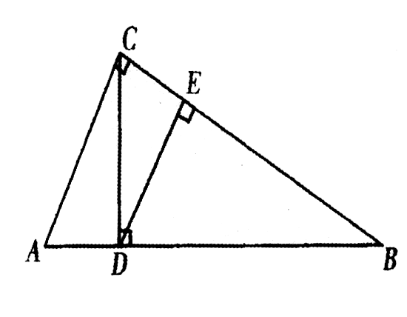

三、解答题
17．把图中的互相平行的线写出来，互相垂直的线写出来：
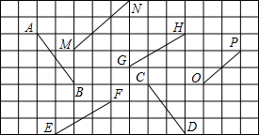

18．如图所示，已知∠1＝∠2，AC平分∠DAB，你能推断哪两条线段平行?说明理由．
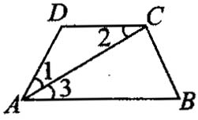

19.如图，在一块长为a米，宽为b米的长方形地上，有一条弯曲的柏油马路，马路的任何地方的水平宽度都是2米，其它部分都是草地．求草地的面积．
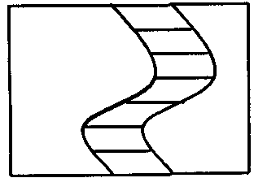
20．如图所示，点P是∠ABC内一点．
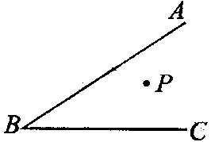
(1)画图：①过点P画BC的垂线，垂足为D；②过点P画BC的平行线交AB于点E，过点P画AB的平行线交BC于点F．
(2)∠EPF等于∠B吗?为什么?

【答案与解析】
一、选择题
1. 【答案】A；只有第三个图中的∠1与∠2是对顶角. 2. D．
3. 【答案】B；
【解析】（1）只有两条直线平行时，同位角相等，错误；（2）正确；（3）不符合对顶角的定义，错误；（4）直线外一点到这条直线的垂线段的长度，叫做点到直线的距离，故错误.故选：B.
4. 【答案】D；
【解析】因为不知道直线AB和CD是否平行，平行时同位角相等，不平行时同位角不相等，所以无法确定同位角是否相等，故选D．
5. 【答案】D ；易见A、B、C都可以通过基本图形平移得到，只有D不能．
6. 【答案】C；
【解析】根据直线平行，内错角相等，从A点北偏东60°方向等于从B点南偏西60°，再从B点向南偏西15°方向到C点，∠ABC应等于这两个角的差，故C正确．
7.【答案】C；
【解析】应是过一点画线段所在直线的垂线，不能是画线段的垂线，故A错误；P是直线AB外一点，Q是直线AB上一点，如果P点不在过Q点与AB垂直的直线上，或Q点不在过P点与AB垂直的直线上，连接PQ，不可能有PQ⊥AB，故B错误；过一点画直线的平行线，这点不能在直线上，否则是同一条直线，故D错误；只有C是垂线的性质，故C正确．
8.【答案】C
【解析】分析：两个能够完全重合的多边形，如果把其中一个多边形旋转一个角度，那么另一个多边形不论怎样平移，也不可能和这个多边形(指旋转一个角度的多边形)完全重合在一起，只有两个点或两个半径相等的圆总能完全重合在一起，故选C．
二、填空题
9. 【答案】50°
【解析】因为AB∥CD，所以∠1＝∠AGF，因为∠AGF与∠EGB是对顶角，所以∠EGB＝∠AGF，故∠EGB＝50°．
10.【答案】∥，AB∥CD．
11.向西，750米；移动的方向是起点到终点的方向，移动的距离是起点到终点线段的长度.
12．【答案】∠DCE＝∠A，∠ECB＝∠B，∠A+∠ACE＝180°；
【解析】根据平行线的判定，CE∥AB成立的条件可以是∠DCE＝∠A或∠ECB＝∠B或∠A+∠ACE＝180°．
13．【答案】70°；
【解析】∠EFD+∠FEB＝180°，∠EFD=180°-50°-90°=40°，
∴∠EFP=20°，则∠EPF=180°-90°-20°=70°.
14.【答案】∥，∥，⊥；
15.【答案】48°；内错角相等，两直线平行.
16.8；表示点到直线或线段距离的垂线段有：线段AC、BC、DE、CE、BE、CD、CB、AD.
三、解答题
17.【解析】
解：AB∥CD，MN∥OP，EF∥GH；
AB⊥GH，AB⊥EF，CD⊥EF，CD⊥GH．
18.解：AB∥CD，理由如下：
因为AC平分∠DAB(已知)，所以∠1＝∠3(角平分线定义)．又因为∠1＝∠2(已知)，所以∠2＝∠3(等量代换)，所以AB∥CD(内错角相等，两直线平行)．
19.解：将马路的一边向另一边平移到重合，则此时草地的形状为：长为（a－2）米，宽为b米的长方形，所以面积为：（a－2）b＝(ab-2b)平方米．
20.解：如图所示，(1)①直线PD即为所求；②直线PE、PF即为所求．
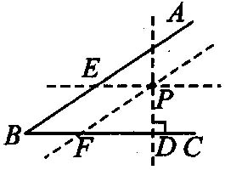
(2)∠EPF＝∠B，理由：因为PE∥BC(已知)，所以∠AEP＝∠B(两直线平行，同位角相等)．又因为PF∥AB(已知)，所以∠EPF＝∠AEP(两直线平行，内错角相等)，∠EPF＝∠B(等量代换)．

